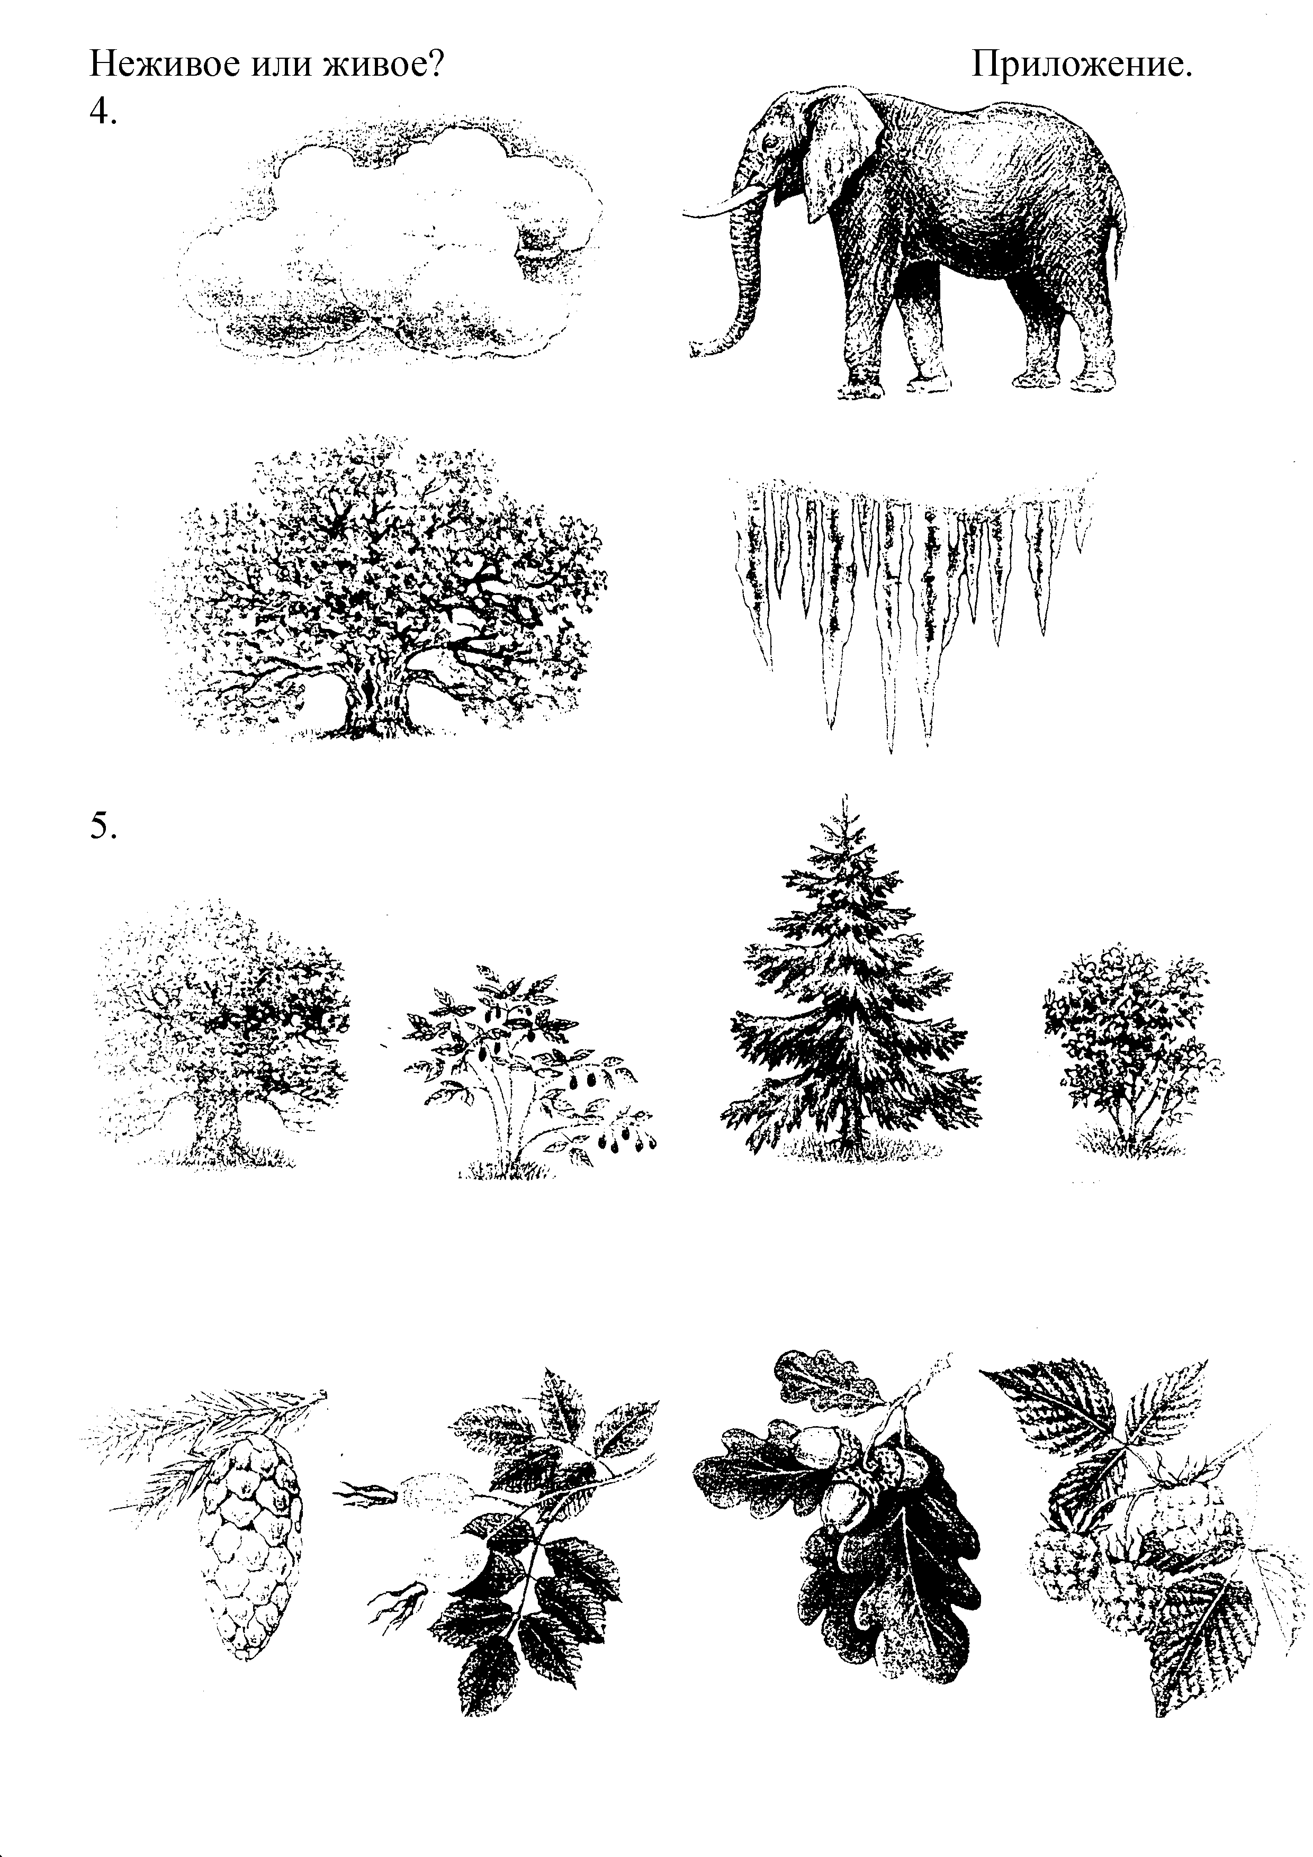

Приложение.
1.

2. Исток _________________________________________________
Палки _________________________________________________
Марка _________________________________________________
Дорога _________________________________________________

3.Знатоки:_________________________________________________________________________________________________________

6. 5 > 7 0 = 10 8 < 2

7.

8.
8 | 5 | 3 | 1 | 7 | 2 | 4 | 6
! | д | л | м | ы | о | о | ц

